inFORMAÇÕES
Tipo de Documento: INFORMAÇÕESUC - 007
Última Revisão: 30/09/2013
Histórico da Revisão
Data | Descrição | Autor
25/09/2013 | Início do Caso de Uso Pesquisar Chamado | Anderson M. da Silva
26/09/2013 | Estruturação do documento | Anderson M. da Silva
30/09/2013 | Revisão do documento | Anderson M. da Silva

INDÍCE GERAL
1 Breve Descrição 1
2 Especificação Funcional 2
2.1 Diagrama Use Cases 2
2.1.1 Atores 2
2.1.2 Casos de Uso 2
2.2 Interface com o Usuário 3
2.2.1 Atendente/Técnico/Especialista 3
2.3 Fluxos e Diagramas de Atividades 4
2.3.1 Representação Gráfica do Fluxo Básico e dos Alternativos 4
2.3.2 Cenário Principal 4
2.3.3 Fluxo Básico 5
2.3.4 Fluxos Alternativos 5
2.3.5 Mensagens 5

Breve Descrição
Este caso de uso descreve como o ator finaliza um chamado.

Especificação Funcional

Diagrama Use Cases

Atores
Atendente/Técnico/Especialista.

Casos de Uso
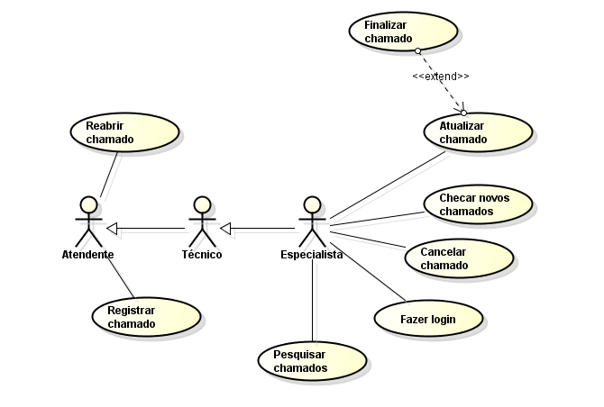

Interface com o Usuário

Atendente/Técnico/Especialista

Pesquisar Chamado
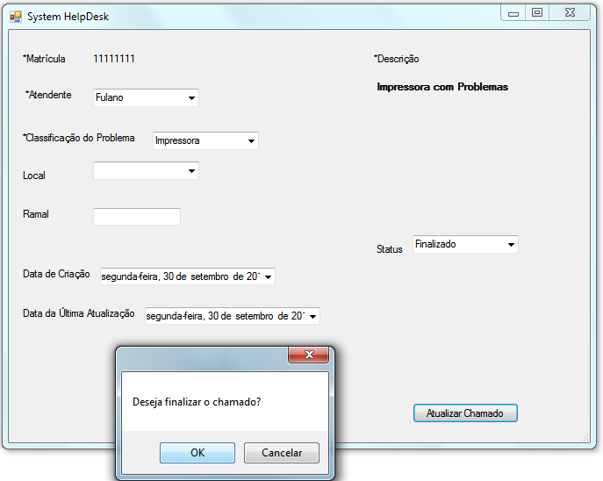

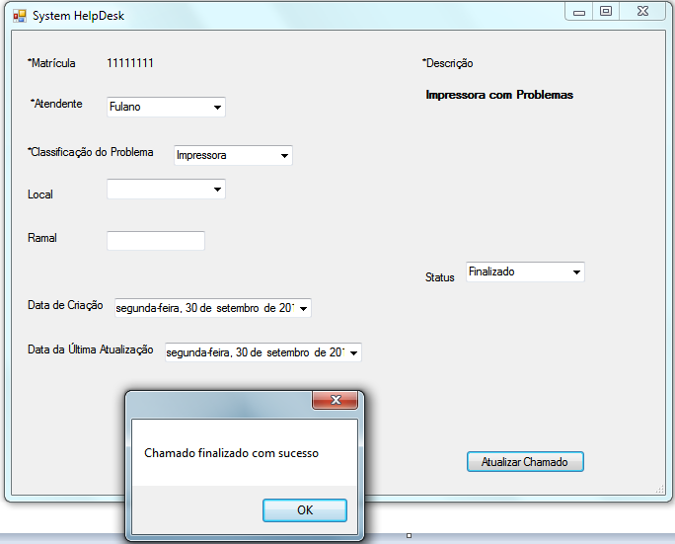

Fluxos e Diagramas de Atividades

Representação Gráfica do Fluxo Básico e dos Alternativos
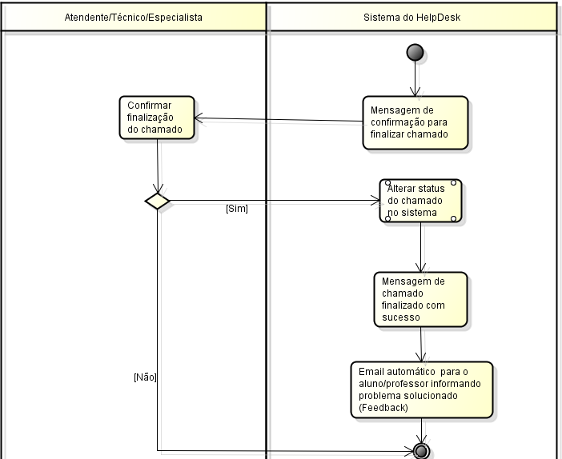

Cenário Principal
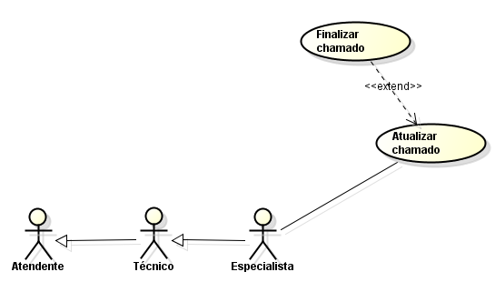

Fluxo Básico

Pré-condições
- Ator deve estar registrado no sistema.
- Chamado deve possuir status diferente de “Finalizado”.

Pós-condições
- Status do chamado é alterado para “Finalizado”.

Seqüência Principal

Sistema exibe mensagem de confirmação MSG01.

Se ator não confirma, executa Fluxo Alternativo A1.

Sistema altera o status do chamado para “Finalizado”.

Sistema exibe mensagem MSG02.

Sistema envia email automático para o requerente do chamado informando-o que o chamado foi finalizado.

O caso de uso é encerrado.

Fluxos Alternativos

A1 – Ator não confirmar alteração do status do chamado.

Sistema exibe mensagem de erro MSG01.

O caso de uso vai para o passo 2.3.3.3.6.

Mensagens

MSG01: Deseja finalizar o chamado?

MSG02: Chamado finalizado com sucesso.

